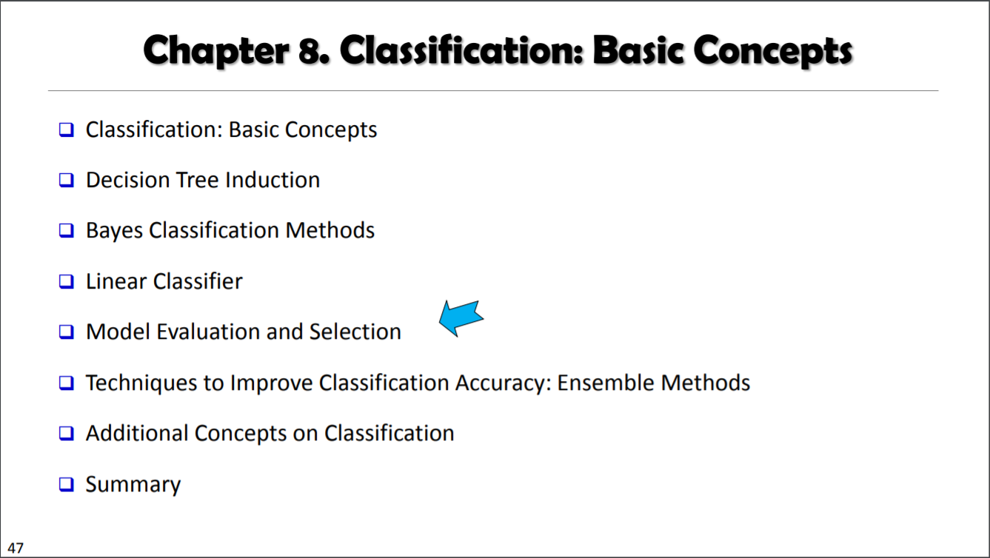

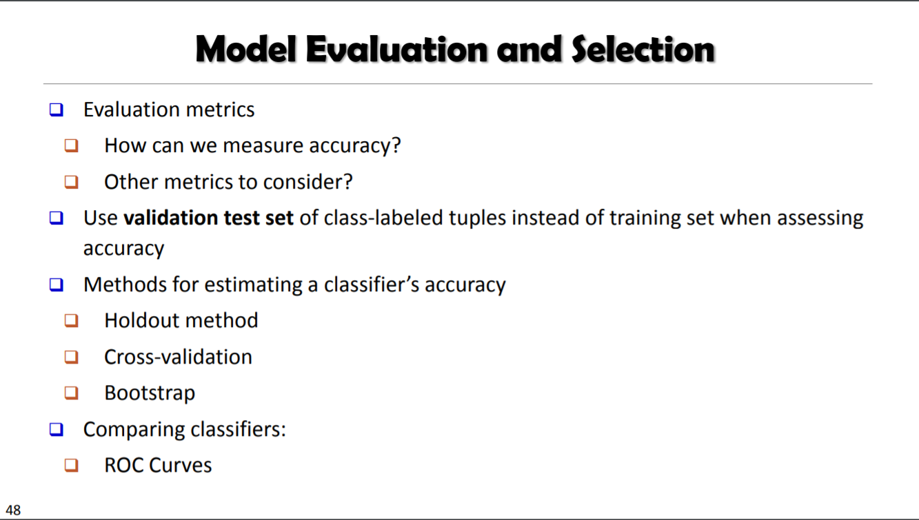

Classifier ไม่เป็น ความแม่นยำ 98%

98%

2%



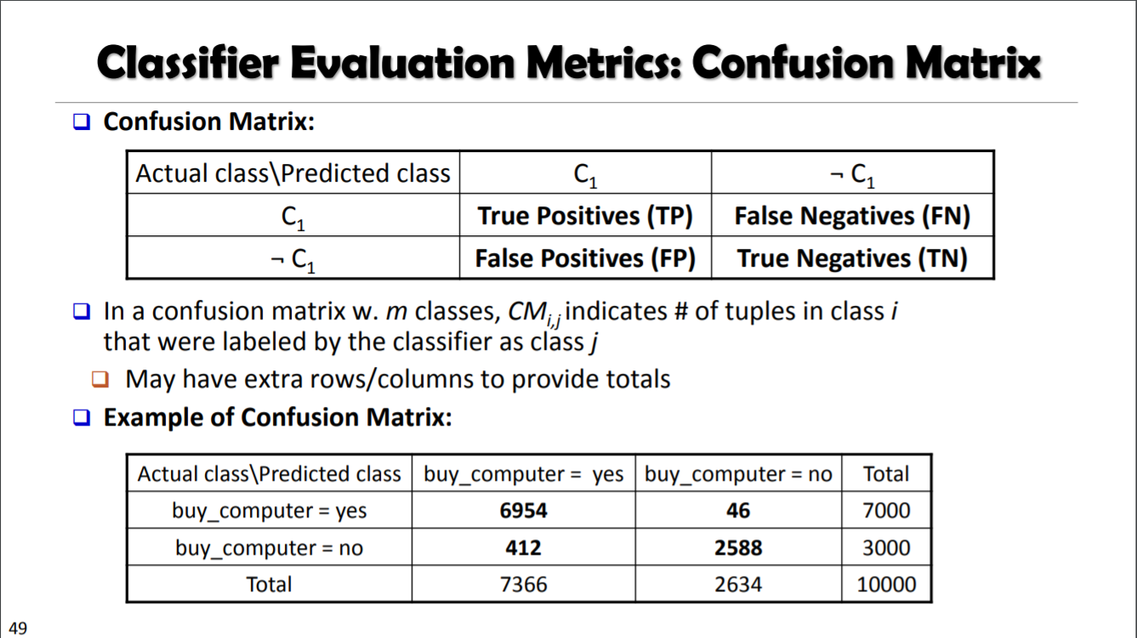

Negative

Negative

Positive

Positive

เป็น No ทาย No

เป็น No ทาย Yes

Recall

Procision

คำตอบที่แท้จริง

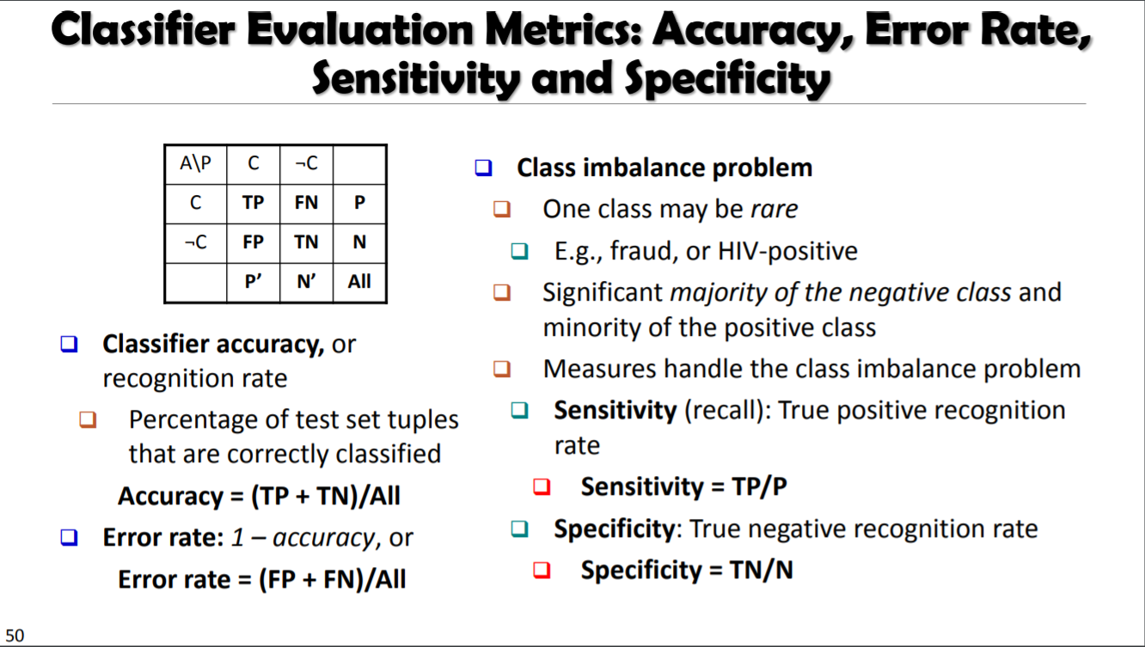

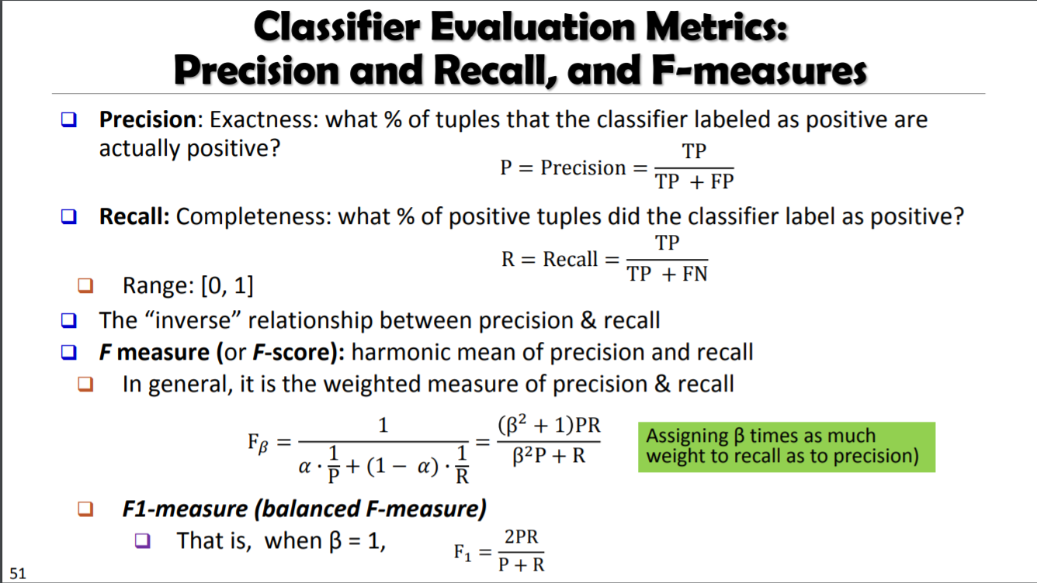

R ยิ่งสูง ยิ่งดี , R ยิ่งต่ำ ยิ่งไม่ดี ต้องให้บาลานซ์กัน

ตัวที่เป็น Pos จริงๆ เจอมากน้อยแค่ไหน

ตัวที่ Modal ทายว่าเป็น Pos ถูกต้องมากน้อยแค่ไหน